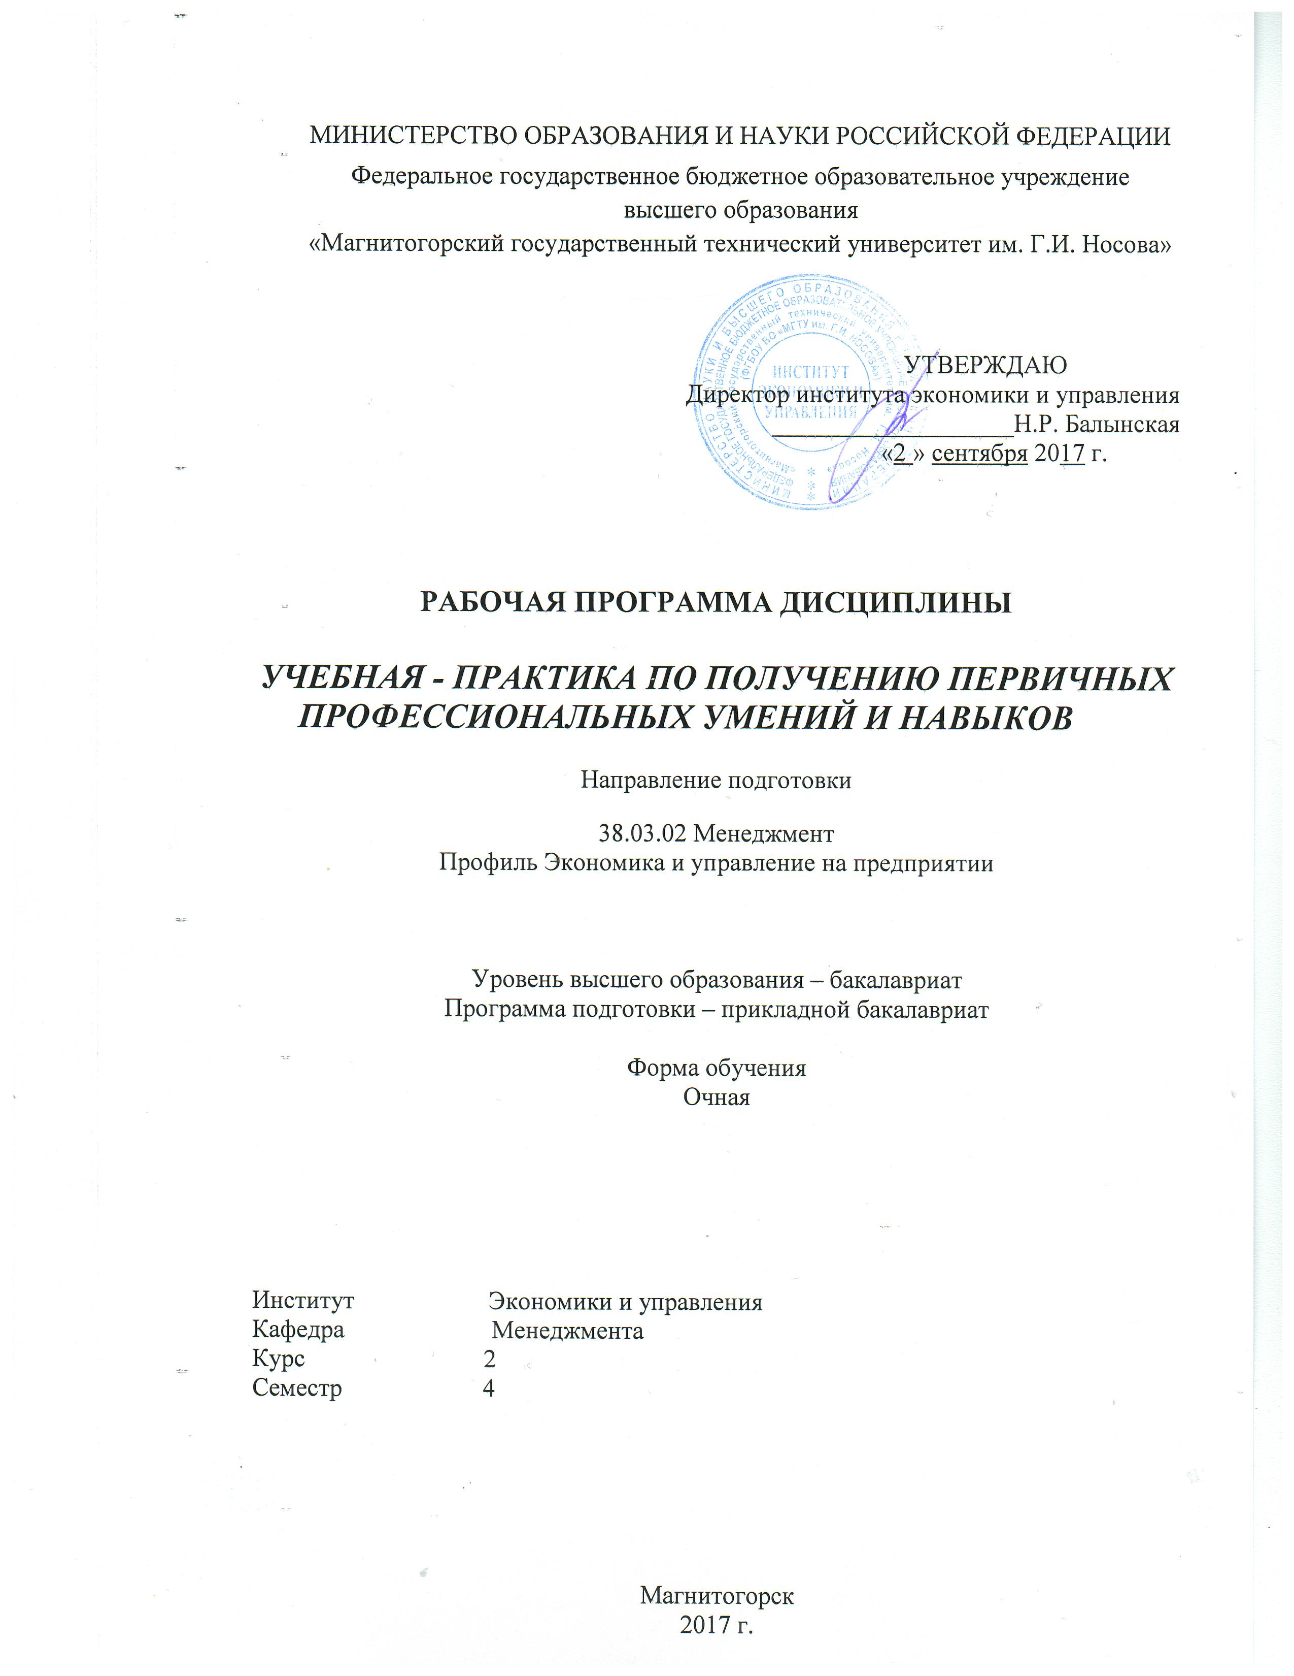
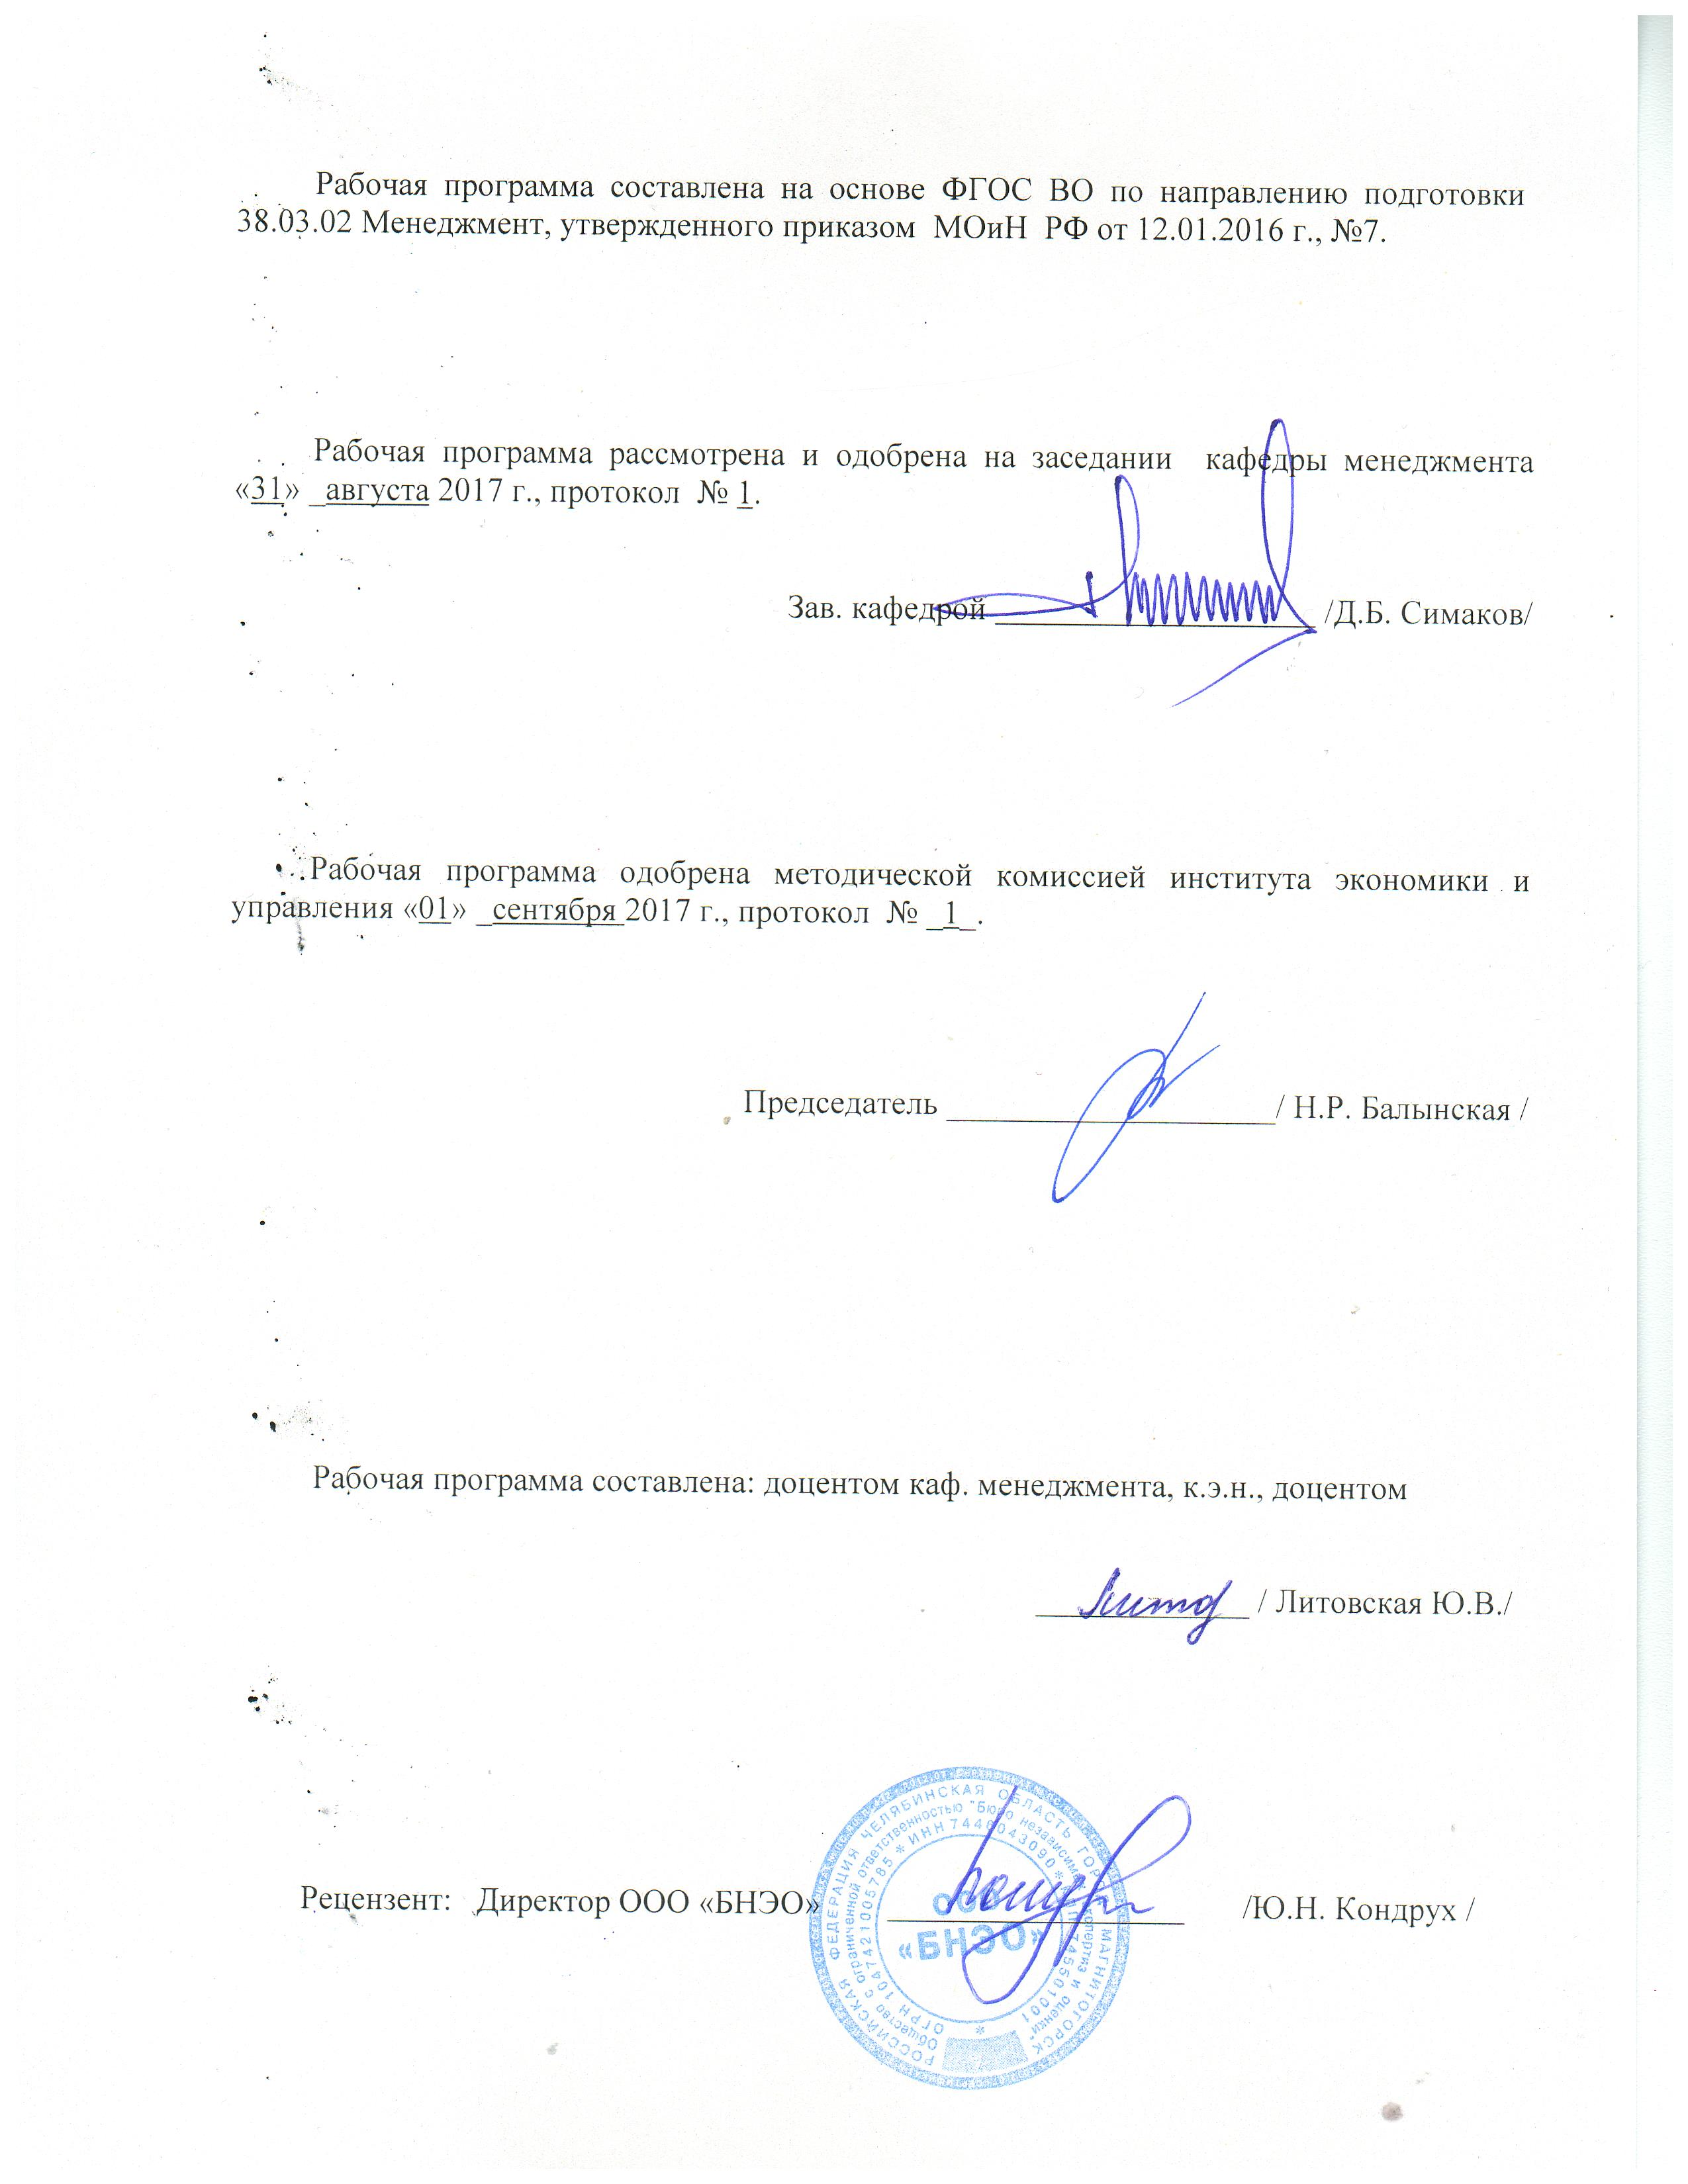
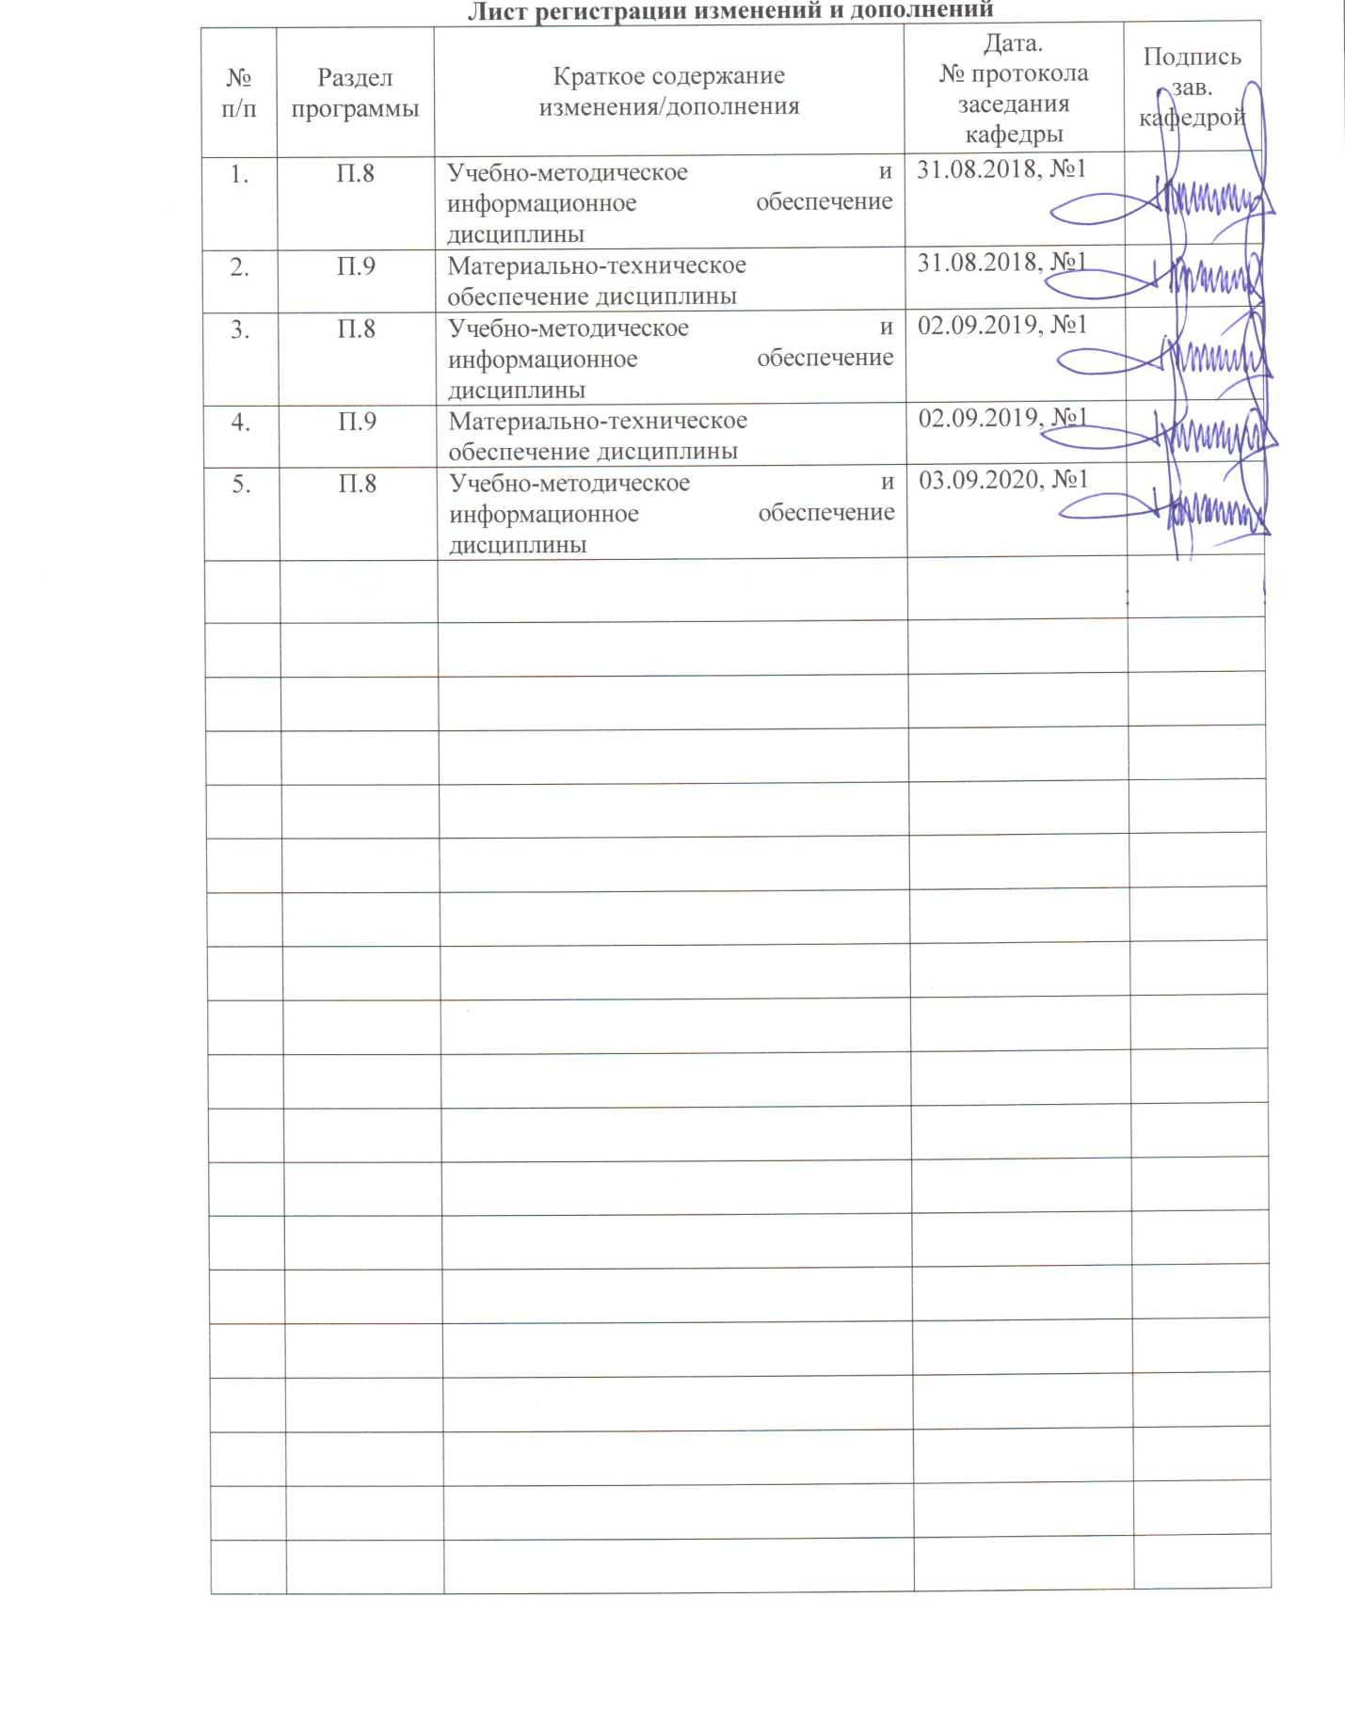
1 Цели учебной – практики по получению первичных профессиональных умений и навыков
Целями учебной – практики по получению первичных профессиональных умений и навыков по направлению подготовки 38.03.02 «Менеджмент» являются:
‒ формирование первичных профессиональных умений и навыков;
‒ обеспечение непрерывности и последовательности приобретения обучающимися компетенций в области профессиональной деятельности в соответствии с требованиями к уровню подготовки выпускника.

2 Задачи учебной – практики по получению первичных профессиональных умений и навыков
Задачами учебной – практики по получению первичных профессиональных умений и навыков являются:
- изучение опыта работы предприятий в современных условиях;
- знакомство с организационной структурой предприятия, организацией производства, задачами основных производственных и функциональных подразделений, системой организации и оплаты труда, выполнением функций анализа и планирования;

3 Место учебной – практики по получению первичных профессиональных умений и навыков в структуре основной образовательной программы
Для прохождения практики необходимы знания, умения и владения, сформированные в результате изучения следующих дисциплин: «Управление затратами в промышленности», «Менеджмент в малом бизнесе», «Налоги и налогообложение», «Менеджмент» и др. Знания, умения и владения, полученные в процессе прохождении учебной практики – практики по получению первичных профессиональных умений и навыков, будут необходимы для успешного прохождения производственной - преддипломной практики, подготовки к сдаче и сдача государственного экзамена, подготовки к защите и защита ВКР.

4 Место проведения практики
Практика проводится на базе образовательной организации высшего образования МГТУ им. Г.И. Носова.
Способы проведения учебной практики: стационарная.
Практика осуществляется непрерывно.

5 Компетенции обучающегося, формируемые в результате прохождения учебной - практики по получению первичных профессиональных умений и навыков, в структуре основной образовательной программы и планируемые результаты

В результате прохождения учебной - практики по получению профессиональных умений и опыта профессиональной деятельности у обучающего, должны быть сформированы следующие компетенции:

Структурный элемент  компетенции | Планируемые результаты обучения
ОК –6 -способность к самоорганизации и самообразованию
Знать | - пути и средства профессионального самосовершенствования: профессиональные форумы, конференции, семинары, тренинги; магистратура, аспирантура);  - систему категорий и методов, направленных на формирование аналитического и логического мышления;  - закономерности профессионально-творческого и культурно-нравственного развития.
Уметь | - анализировать информационные источники (сайты, форумы, периодические издания);  - анализировать культурную, профессиональную и личностную информацию и использовать ее для повышения своей квалификации и личностных качеств.
Владеть | - навыками организации самообразования, технологиями приобретения, использования и обновления социально-культурных, психологических, профессиональных знаний.
ОПК – 1 - владением навыками поиска, анализа и использования нормативных и правовых документов в своей профессиональной деятельности
Знать | - основную законодательную и нормативно-правовую базу РФ, а также наиболее важные общепринятые в мире социально-экономические права и обязанности человека и организации;  - основы юридической терминологии, применяемой в экономике.
Уметь | - ориентироваться в системе законодательных и нормативно-правовых актов РФ, регламентирующих сферу общественной, профессиональной деятельности и предпринимательской деятельности.
Владеть навыками | - навыками работы с законодательными и нормативно-правовыми актами и подготовки основных корпоративных документов.
ОПК - 4 способностью осуществлять деловое общение и публичные выступления, вести переговоры, совещания, осуществлять деловую переписку и поддерживать электронные коммуникации
Знать | - основы организации эффективного делового общения, публичных выступлений, проведения переговоров и совещаний, ведения деловой переписки, осуществления электронных коммуникаций и т.д.
Уметь | - применять рациональные методы и средства осуществления деловых коммуникаций.
Владеть | - навыками выстраивания эффективных деловых коммуникаций.
ПК-17 - способностью оценивать экономические и социальные условия осуществления предпринимательской деятельности, выявлять новые рыночные возможности и формировать новые бизнес-модели
Знать | - методы ситуационного анализа, включая SWOT-анализ, анализ стратегических позиций, анализ сегментов рынка, анализ конкуренции.
Уметь | - оценивать экономические и социальные условия предпринимательской деятельности, выявлять новые рыночные возможности и формировать новые бизнес-модели.
Владеть | - методами диагностики предпринимательских структур, в том числе организационно-управленческим анализом, производственно-хозяйственным анализом, анализом кадрового потенциала.

6 Структура и содержание учебной практики
Общая трудоемкость практики составляет 5 зачетных единиц, 180 акад. часов, в том числе:
– контактная работа 6,1 акад. часов;
– самостоятельная работа 173,9 акад. часов;
– в форме практической подготовки 180 акад. часов.

Таблица 1 – Основные этапы и содержание практики
№  п/п | Разделы (этапы) и содержание практики | Виды работ на практике,  включая самостоятельную работу студентов | Код и структурный элемент компетенции
1. | Подготовительный этап | Ознакомление с объектами практики | ОК – 6– зув;  ОПК – 1– зув;  ОПК – 4– зув;
2. | Основной этап | Сбор, обработка и систематизация фактического и литературного материала, наблюдения, измерения и другие виды работ. | ОК – 6– зув;  ОПК – 1– зув;  ОПК – 4– зув;  ПК-17
3. | Заключительный этап | Подготовка отчета по практике. | ОК – 6– зув;  ОПК – 1– зув;  ОПК – 4– зув;  ПК-17

7 Оценочные средства для проведения промежуточной аттестации по учебной– практике по получению первичных профессиональных умений и навыков
Промежуточная аттестация по учебной– практике по получению первичных профессиональных умений и навыков имеет целью определить степень достижения запланированных результатов обучения и проводиться в форме зачета с оценкой.
Зачет с оценкой выставляется обучающемуся за подготовку и защиту отчета по практике.
Подготовка отчета выполняется обучающимся самостоятельно под руководством преподавателя. При написании отчета обучающийся должен показать свое умение работать с нормативным материалом и литературными источниками, а также возможность систематизировать и анализировать фактический материал и самостоятельно творчески его осмысливать.
Содержание отчета определяется индивидуальным заданием, выданным руководителем практики. В процессе написания отчета обучающийся должен разобраться в теоретических вопросах избранной темы, самостоятельно проанализировать практический материал, разобрать и обосновать практические предложения.
Требования к структуре и содержанию отчета по учебной - практике по получению первичных профессиональных умений и навыков определены СМК-О-ПВД-01-16 «О практике обучающихся, осваивающих основные образовательные программы ВО».

Задание на практику:
- Выбрать объект исследования
- Охарактеризовать деятельность предприятия
- Составить схему организационной структуры предприятия
- Провести анализ технико-экономических показателей деятельности предприятия за 3 года
- Подготовить отчет по практике

Примерное индивидуальное задание на учебную - практику по получению первичных профессиональных умений и навыков

- Объекта исследования: ПАО «ММК»
- Охарактеризовать деятельность предприятия ПАО «ММК»
- Составить схему организационной структуры ПАО «ММК»
- Провести анализ технико-экономических показателей деятельности ПАО «ММК» за 3 года
- Подготовить отчет по практике

Отчет по практике должен иметь следующую примерную структуру:

- Титульный лист (является первой станицей отчета по практике, где содержится информация о место прохождении практики, Ф.И.О студента, руководители практики, оценка).
- Задание (содержит объект исследования, перечень вопросов, которые необходимо раскрыть в отчете)
- Содержание включает наименование глав (разделов) с проставлением страниц.
- Введение (студент-практикант должен охарактеризовать актуальность и значимость прохождения практики и написания отчета по практике).
- Основная часть отражает в полном объеме изученные вопросы и достигнутые результаты при прохождении практики:
- краткая характеристика объекта учебной практики;
- характеристика производственной и организационной структуры объекта;
- анализ основных технико-экономических показателей объекта.
- Заключение (содержатся основные выводы и результаты проделанной работы).
- Список использованных источников.
- Приложения (содержат значительные по объему исходные данные, использованные при проведении аналитических расчетов).

Рекомендуемый объем отчета – 10-15 страниц печатного текста. Текст печатается шрифтом п. 14, Times New Roman, через полтора интервала. Размеры полей страниц: верхнее – 2 см, нижнее – 2 см, левое – 3 см, правое – 1 см.
Отчет об учебной практике оформляется в соответствии с требованиями стандарта ФГБОУ ВО «МГТУ». По итогам аттестации выставляется зачет с оценкой.
Студент представляет отчет по практике в установленный графиком день преподавателю. Преподаватель проверяет отчет по практике и выставляет предварительную оценку. Преподаватель может возвратить его для доработки вместе с письменными замечаниями. Обучающийся должен устранить полученные замечания и защитить отчет.
По итогам промежуточной аттестации выставляются оценки «отлично», «хорошо», «удовлетворительно», «неудовлетворительно».

Критерии оценивания отчета о практике
– на оценку «отлично» (5 баллов) – обучающийся представляет отчет, в котором в полном объеме раскрыто содержание задания; текст излагается последовательно и логично с применением актуальных нормативных документов; в отчете дана всесторонняя оценка практического материала; используется творческий подход к решению проблемы; сформулированы экономически обоснованные выводы и предложения. Отчет соответствует предъявляемым требованиям к оформлению.
На защите обучающийся демонстрирует системность и глубину знаний, полученных при прохождении практики; стилистически грамотно, логически правильно излагает ответы на вопросы; дает исчерпывающие ответы на дополнительные вопросы преподавателя; способен обобщить материал, сделать собственные выводы, выразить свое мнение, привести иллюстрирующие примеры.
– на оценку «хорошо» (4 балла) – обучающийся представляет отчет, в котором содержание раскрыто достаточно полно, материал излагается с применением актуальных нормативных документов, основные положения хорошо проанализированы, имеются выводы и экономически обоснованные предложения. Отчет в основном соответствует предъявляемым требованиям к оформлению.
На защите обучающийся демонстрирует достаточную полноту знаний в объеме программы практики, при наличии лишь несущественных неточностей в изложении содержания основных и дополнительных ответов; владеет необходимой для ответа терминологией; недостаточно полно раскрывает сущность вопроса; отсутствуют иллюстрирующие примеры, обобщающее мнение студента недостаточно четко выражено.
– на оценку «удовлетворительно» (3 балла) – обучающийся представляет отчет, в котором содержание раскрыты слабо и в неполном объеме, выводы правильные, но предложения являются необоснованными. Материал излагается на основе неполного перечня нормативных документов. Имеются нарушения в оформлении отчета.

8 Учебно-методическое и информационное обеспечение учебной практики
а) Основная литература:
1. Нуралиев, С. У. Экономика : учебник / С. У. Нуралиев, Д. С. Нуралиева. — Москва : Дашков и К, 2018. — 432 с. — ISBN 978-5-394-02412-2. — Текст : электронный // Лань : электронно-библиотечная система. — URL: https://e.lanbook.com/book/105558 (дата обращения: 29.09.2020). — Режим доступа: для авториз. пользователей.
2. Симаков, Д. Б. Менеджмент : учебное пособие / Д. Б. Симаков, Ю. Г. Терентьева ; МГТУ. - Магнитогорск : МГТУ, 2017. - 1 электрон. опт. диск (CD-ROM). - Загл. с титул. экрана. - URL: https://magtu.informsystema.ru/uploader/fileUpload?name=3134.pdf&show=dcatalogues/1/1136396/3134.pdf&view=true (дата обращения: 14.05.2020). - Макрообъект. - Текст : электронный. - Сведения доступны также на CD- ROM.

б) Дополнительная литература:
1. Агеева, И. А. Современные тенденции экономического развития : учебное пособие / И. А. Агеева, Н. Р. Балынская, А. Г. Васильева ; МГТУ. - Магнитогорск : МГТУ, 2017. - 1 электрон. опт. диск (CD-ROM). - Загл. с титул. экрана. - URL: https://magtu.informsystema.ru/uploader/fileUpload?name=2744.pdf&show=dcatalogues/1/1132693/2744.pdf&view=true (дата обращения: 14.05.2020). - Макрообъект. - Текст : электронный. - Сведения доступны также на CD- ROM.
2. Литовченко, В. П. Финансовый анализ : учебное пособие / В. П. Литовченко. — 2-е изд. — Москва : Дашков и К, 2018. — 136 с. — ISBN 978-5-394- 01703-2. — Текст : электронный // Лань : электронно-библиотечная система. — URL: https://e.lanbook.com/book/119220 (дата обращения: 29.09.2020). — Режим доступа: для авториз. пользователей.

в) Методические указания:
1. Методические указания для выполнения отчета по практике представлены в приложении 1.

г) Программное обеспечение и Интернет-ресурсы:
Программное обеспечение

Наименование ПО | № договора | Срок действия лицензии
MS Windows 7 | Д-1227 от 08.10.2018 | 11.10.2021
MS Office 2007 | № 135 от 17.09.2007 | бессрочно
FAR Manager | свободно распространяемое ПО | бессрочно
7 Zip | свободно распространяемое | бессрочно

Профессиональные базы данных и информационные справочные системы
Название курса | Ссылка
Электронная база периодических изданий East View Information Services, ООО «ИВИС» | https://dlib.eastview.com/
Национальная информационно-аналитическая система – Российский индекс научного цитирования (РИНЦ) | URL: https://elibrary.ru/project_risc.asp
Поисковая система Академия Google (Google Scholar) | URL: https://scholar.google.ru/
Информационная система - Единое окно доступа к информационным ресурсам | URL: http://window.edu.ru/
Федеральное государственное бюджетное учреждение «Федеральный институт промышленной собственности» | URL: http://www1.fips.ru/

9 Материально-техническое обеспечение дисциплины (модуля)
Материально-техническое обеспечение дисциплины включает:
Тип и название аудитории | Оснащение аудитории
Помещения для самостоятельной работы обучающихся | Персональные компьютеры с пакетом MS Office, выходом в Интернет и с доступом в электронную информационно-образовательную среду университета
Помещения для хранения и профилактического обслуживания учебного оборудования | Шкафы для хранения учебно-методической документации, учебного оборудования и учебно-наглядных пособий.
Материально-техническое обеспечение на базе кафедры менеджмента института экономики и управления позволяет в полном объеме реализовать цели и задачи учебной – практики по получению первичных профессиональных умений и навыков, и сформировать соответствующие компетенции.

Приложение 1
Методические рекомендации по выполнению отчета по производственной практике
Требования к оформлению отчета
Промежуточная аттестация по учебной - практике по получению первичных профессиональных умений и навыков имеет целью определить степень достижения запланированных результатов обучения и проводиться в форме зачета с оценкой.
Зачет с оценкой выставляется обучающемуся за подготовку и защиту отчета по практике.
Подготовка отчета выполняется обучающимся самостоятельно под руководством преподавателя. При написании отчета обучающийся должен показать свое умение работать с нормативным материалом и литературными источниками, а также возможность систематизировать и анализировать фактический материал и самостоятельно творчески его осмысливать.
Содержание отчета определяется индивидуальным заданием, выданным руководителем практики. В процессе написания отчета обучающийся должен разобраться в теоретических вопросах избранной темы, самостоятельно проанализировать практический материал, разобрать и обосновать практические предложения.
Требования к структуре и содержанию отчета по учебной практике по получению первичных профессиональных умений и навыков определены СМК-О-ПВД-01-16 «О практике обучающихся, осваивающих основные образовательные программы ВО».
Студент представляет отчет по практике в установленный графиком день преподавателю. Преподаватель проверяет отчет по практике и выставляет предварительную оценку. Преподаватель может возвратить его для доработки вместе с письменными замечаниями. Обучающийся должен устранить полученные замечания и защитить отчет.

Отчет по практике должен иметь следующую примерную структуру:
1. Титульный лист (является первой станицей отчета по практике, где содержится информация о место прохождении практики, Ф.И.О студента, руководители практики, оценка).
2. Задание (содержит объект исследования, перечень вопросов, которые необходимо раскрыть в отчете)
3. Содержание включает наименование глав (разделов) с проставлением страниц.
4. Введение (студент-практикант должен охарактеризовать актуальность и значимость прохождения практики и написания отчета по практике).
5. Основная часть отражает в полном объеме изученные вопросы и достигнутые результаты при прохождении практики:
- краткая характеристика объекта учебной практики;
- характеристика производственной и организационной структуры объекта;
- анализ основных технико-экономических показателей объекта.
6. Заключение (содержатся основные выводы и результаты проделанной работы).
7. Список использованных источников.
8. Приложения (содержат значительные по объему исходные данные, использованные при проведении аналитических расчетов).
Рекомендуемый объем отчета – 10-15 страниц печатного текста. Текст печатается шрифтом п. 14, Times New Roman, через полтора интервала. Размеры полей страниц: верхнее – 2 см, нижнее – 2 см, левое – 3 см, правое – 1 см.
Отчет об учебной практике оформляется в соответствии с требованиями стандарта ФГБОУ ВО «МГТУ». По итогам аттестации выставляется зачет с оценкой.
По итогам промежуточной аттестации выставляются оценки «отлично», «хорошо», «удовлетворительно», «неудовлетворительно».

